亿保卡操作手册
- 系统安装
亿保卡已直接与我司英克系统对接不需要单独安装，新开门店参照四、新店开通。
- 下账操作流程
门店正常下账后选择收款亿保卡之后会弹出下列对话框
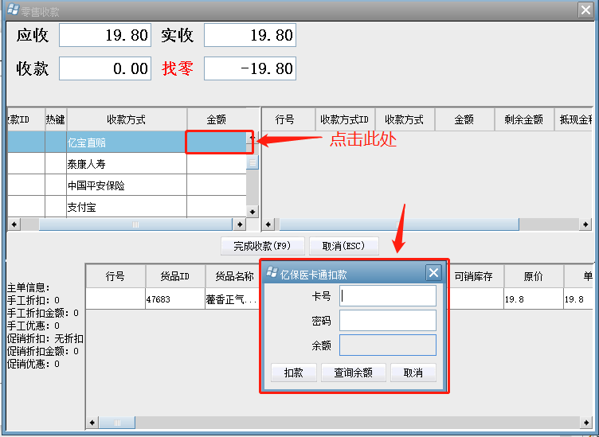
- 卡号录入可通过直接手工录入或者使用磁条机刷卡。
- 密码只有客户自己知道，让客户自己录入密码。
- 点击扣款，点击后会自动打印小票，打印的小票需要客户签字并随每月缴款单上缴财务部存档。
- 亿保卡转储值卡
所有保险卡顾客必须办理太极大药房会员卡，根据所持卡在英克系统中勾选对应的标签（如泰康卡、亿保卡、和信通……），可享受会员所有优惠，且享受下述优惠条件。
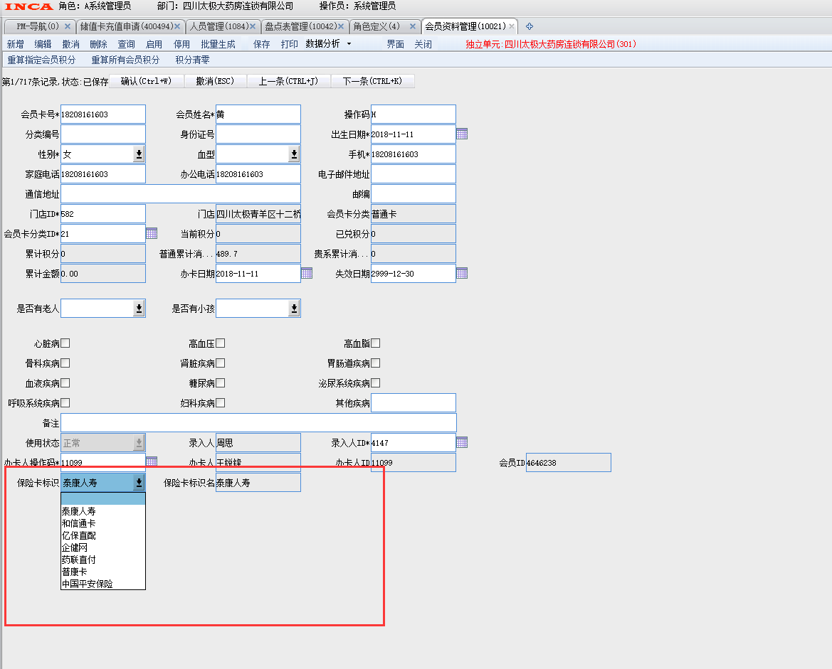
（“会员资料管理”功能ID：10021，贴标签示意图）
- 转卡流程：
门店向办公室领取储值卡空卡

保险卡下账

有接口  亿保直赔、泰康人寿、益企保（健医卡、钥匙卡）、亿保卡、药联直付（对接中） | 无接口  中国平安保险、普康卡、和信通
片区主管处理退单（不勾原单退货）

门店在英克系统中输入信息申请充值（功能ID：400494）
财务部审核是否扣款成功，1个工作日内进行充值，并通知客户充值成功。

门店当月25日前交收银小票回公司冲账
小票背书“某某卡转储值卡XX元”

财务部每月31日前处理当月账目

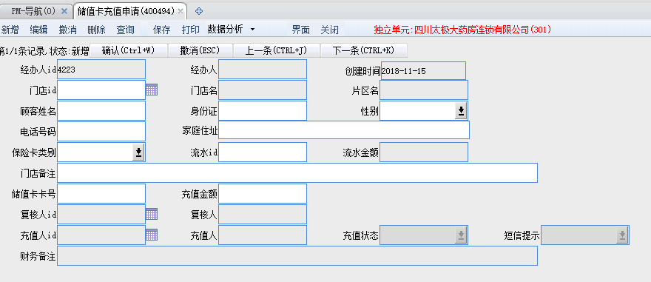
（“储值卡申请”功能ID：400494，示意图）
- 新店开通
新店按照下表格式填写，发送给外销部钉邮并且致电外销部王灵15196676187。
序号 | 门店ID | 片区 | 系统中门店名称 | 门店名称 | 店长 | 地址 | 电话
1 | 307 | 城中片 | 四川太极旗舰店 | 四川太极大药房连锁有限公司锦江区东大街药店 | 谭庆娟 | 成都市锦江区东大街上东大街段232号 | 028-86656798

五、常见问题
1.客户输入密码后提示密码错误怎么办？
答：提示密码错误肯定就是客户密码输入错误，若客户忘记请拨打对应保险卡的客服热线进行更改。通常情况初始密码为身份证后6位，出现X用0代替，也可尝试123456.
2.客户购买保健品但是消费时显示品种不合规怎么办？
答：请使用其他合规的品种进行替换下账。然后需要联系片区主管进行账务处理。
3.刷卡后显示无效卡怎么办？
答：通常情况显示无效卡可能性性是：是否错误使用收款方式；客户卡片是否已激活。(激活保险卡热线95715）。客户是否正在走传统报账流程。
4.刷卡时显示无匹配卫生机构怎么办？
答：出现此类情况就是门店还未开通亿保卡、及时联系外销部王灵15196676187。
5.小票无法打印怎么办？
答：请电话联系信息部。
6.我报了亿保卡开通，一般多久能够开通呢？怎么测试开通没呢？
答：一般情况为7个工作日内，没有测试卡所以只有等顾客前来消费时才能进行测试，若开通后依然无法刷卡及时联系外销部王灵15196676187。
7.亿保卡客服电话多少？
答：亿保卡官方客服热线95715（关于客户新卡开通、修改密码、咨询客户自身相关信息请拨打官方客服热线）。
亿保卡业务经理电话：王女士18582527852。
太极大药房亿保卡对接人员电话：王灵15196676187。

